***WP_2 Dokumentacija***

Devedžić Dino 23.12.2024.

Za projekat je potrebno napraviti CRUD web aplikaciju koristeći Angular CLI, koja posjedue admin usera koji ima mogućnost obavljanja samih CRUD operacija (create, read,update, delete) nad kalendarom. Korisnik ima mogućnost pregleda informacija na kalendaru za tekući dan i deset dana unazad. Prije izrade samog koncepta izgleda web stranice ( u figmi ), u praksi je poželjno raditi dijagram toka, jer samim dijagramom toka tačno znamo šta ćemo raditi bez da lutamo sa stavke na stavku.

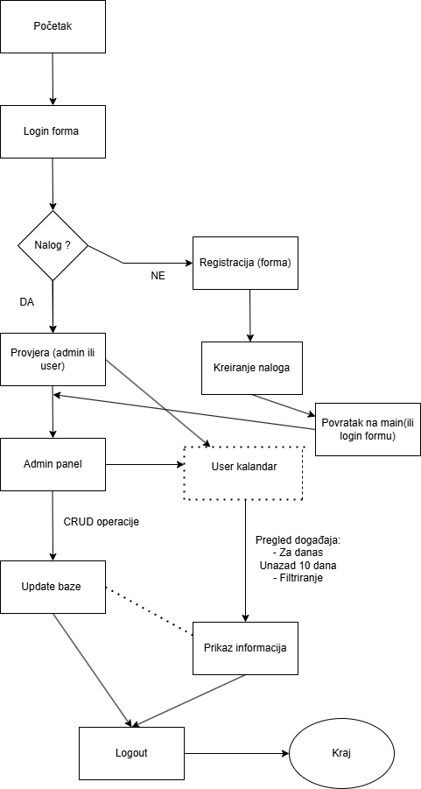

Slika 1.0. Prikaz dijagrama toka

Ovaj dijagram toka odnosno flowchart predstavlja neku moju zamisao kako će sve funkcionisati

U prilogu ću priložiti također i file sa ovim flowchartom, koji se može učitati na stranci draw.io čiji sam URL naveo u izvorima.

Projekat kao i do sada kreiramo pomoću command line naredbe u power shellu

* ng new (naziv projekta)
* nakon čega mijemanjo direktorij na taj projekat preko cd (change directory) naredbe
* i na samom kraju ng serve da pokrenemo naš projekat

**Napomena: Kada pokrećete projekat provjerite pakete sa naredbom npm install (da li su svi up to date)**

Nakon pokretanja i prikaza osnove integrisane stranice sa nazivom projekta, generisanim HTML-om i CSS-om kojeg brišemo i počinjemo sa izradom Projetka 2.

Za uređivanje odnosno stilizaciju stranice koristio sam stranicu color pallete čiji sam link ostavio u prilogu dokumenta sa tačnim URL-om do palete boja koje sam koristio za ovaj projekat

Moj pristup je takav da uvidim koje su komponente sve potrebne za ovaj projekat. S obzirom na kompleksnot projekta potrebno je više komponenti nego u dosadašnjem izvođenju vježbi.

Komponente koje sam koristio:

* Hedaer
* Footer
* About
* Add-user
* Admin-dashboard
* Calendar
* Home
* Login
* News
* Register
* Users

U nastavku ću opisati funkcionalnost svake ponaosob.

Footer i Header komponente su tehnički zahtjevi za sam projekat. U headeru se nalaze linkovi koji vode na početnu stranicu, o nama, kalendar i Logout (koja je opcija gdje se provjerava token, ako je prisutan u sesiji korisnik je logovan ako nije logoutan je). Linkovi u samom headeru su povezani sa routerLink.

***Login i Register***

Prilikom logina na page ako korisnik ima račun može pristupiti home page-u same stranice koji se zove /home. Ako je korisnik admin prilikom logina mu se otvara admin dashboard sa drugim UI koji je nije isti kao kod korisnika. Korisnik ako ne postoji u bazi podataka neće se moći prijaviti na stranicu. Admin može pristupiti stranici jer je hard code-an u kod sa podacima admin za username i admin za password, također ako u bazi postoje još neki korisnički računi sa rolom admin oni također mogu pristupiti prilikom prijave na admin dashboard.

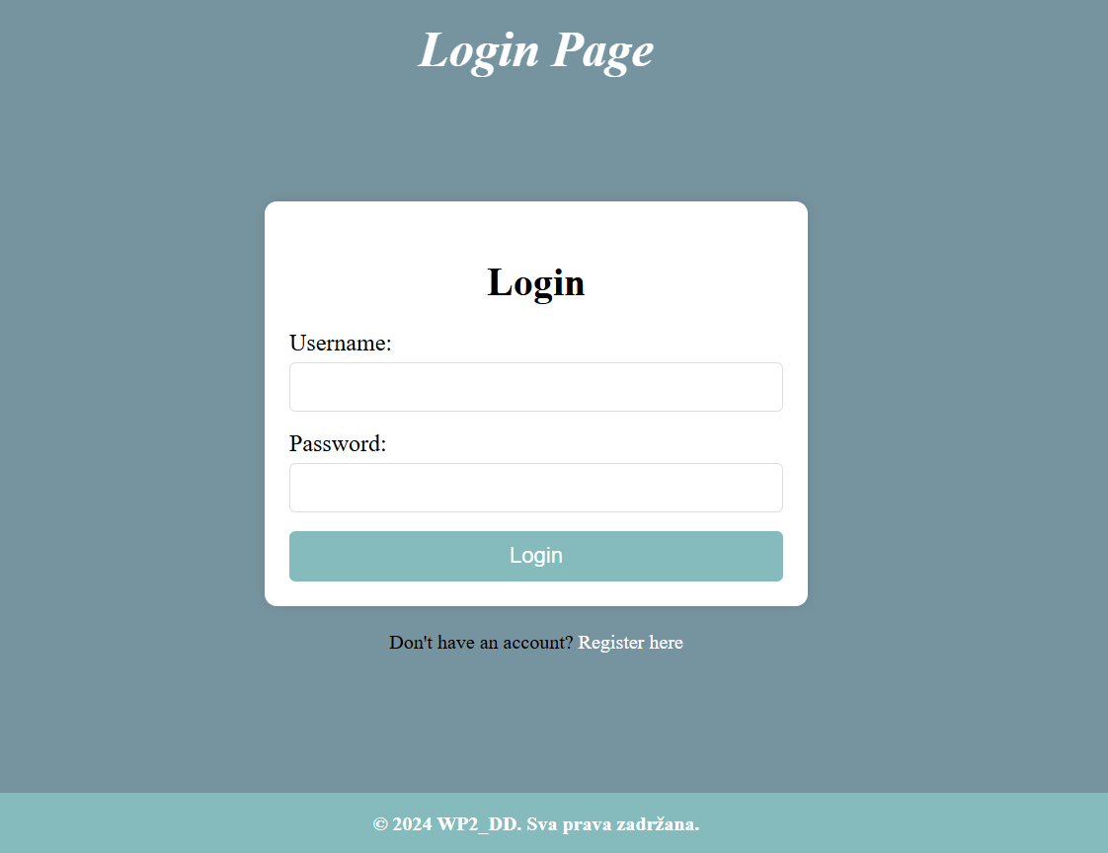

Slika 1.0. Prikaz login page-a

Ako korisnik nema korisnički račun ne može se prijaviti na stranicu i samim time mora napraviti korisnički račun putem register page. Tu se njegovi podaci unose u bazu ako su validni. Korisnik treba unijeti i svoj password i potvrditi ga. Tu se provjerava da li su dva unesena passworda ista. Ako nisu izbacit će alert da nije pravilno unesen password. Kada se korisnik uspješno registruje podaci se spremaju u bazu na localhostu, a password se hashuje. Prilikom registracije kao i prijave korisnik mora unijeti sve podatke jer su sva polja required, samim time ne može izostaviti ni jedan input field.

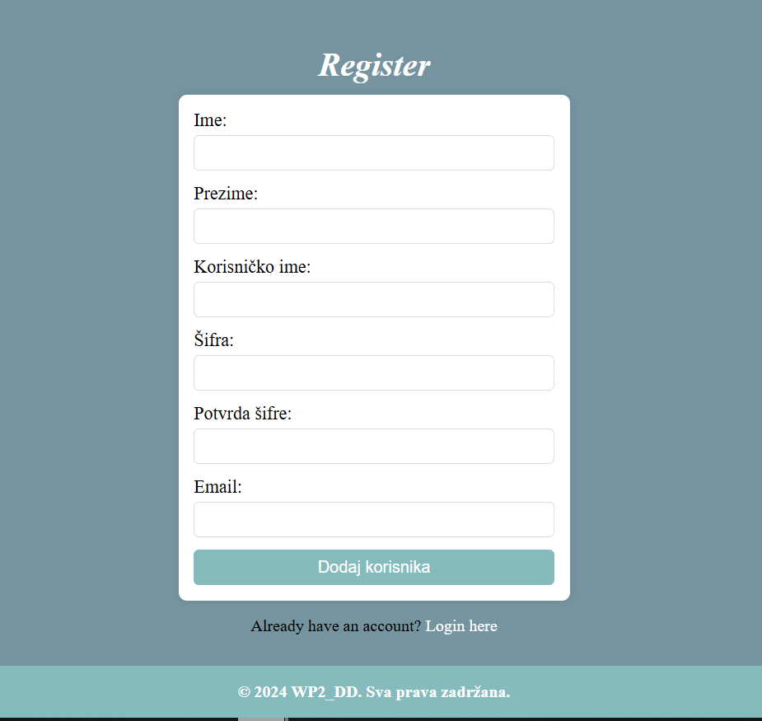

Slika 1.1. Prikaz registracijske forme

Nakon ove dvije forme za korisnike se otvara home page u rutama je navedana kao [/home].

***User dashboard***

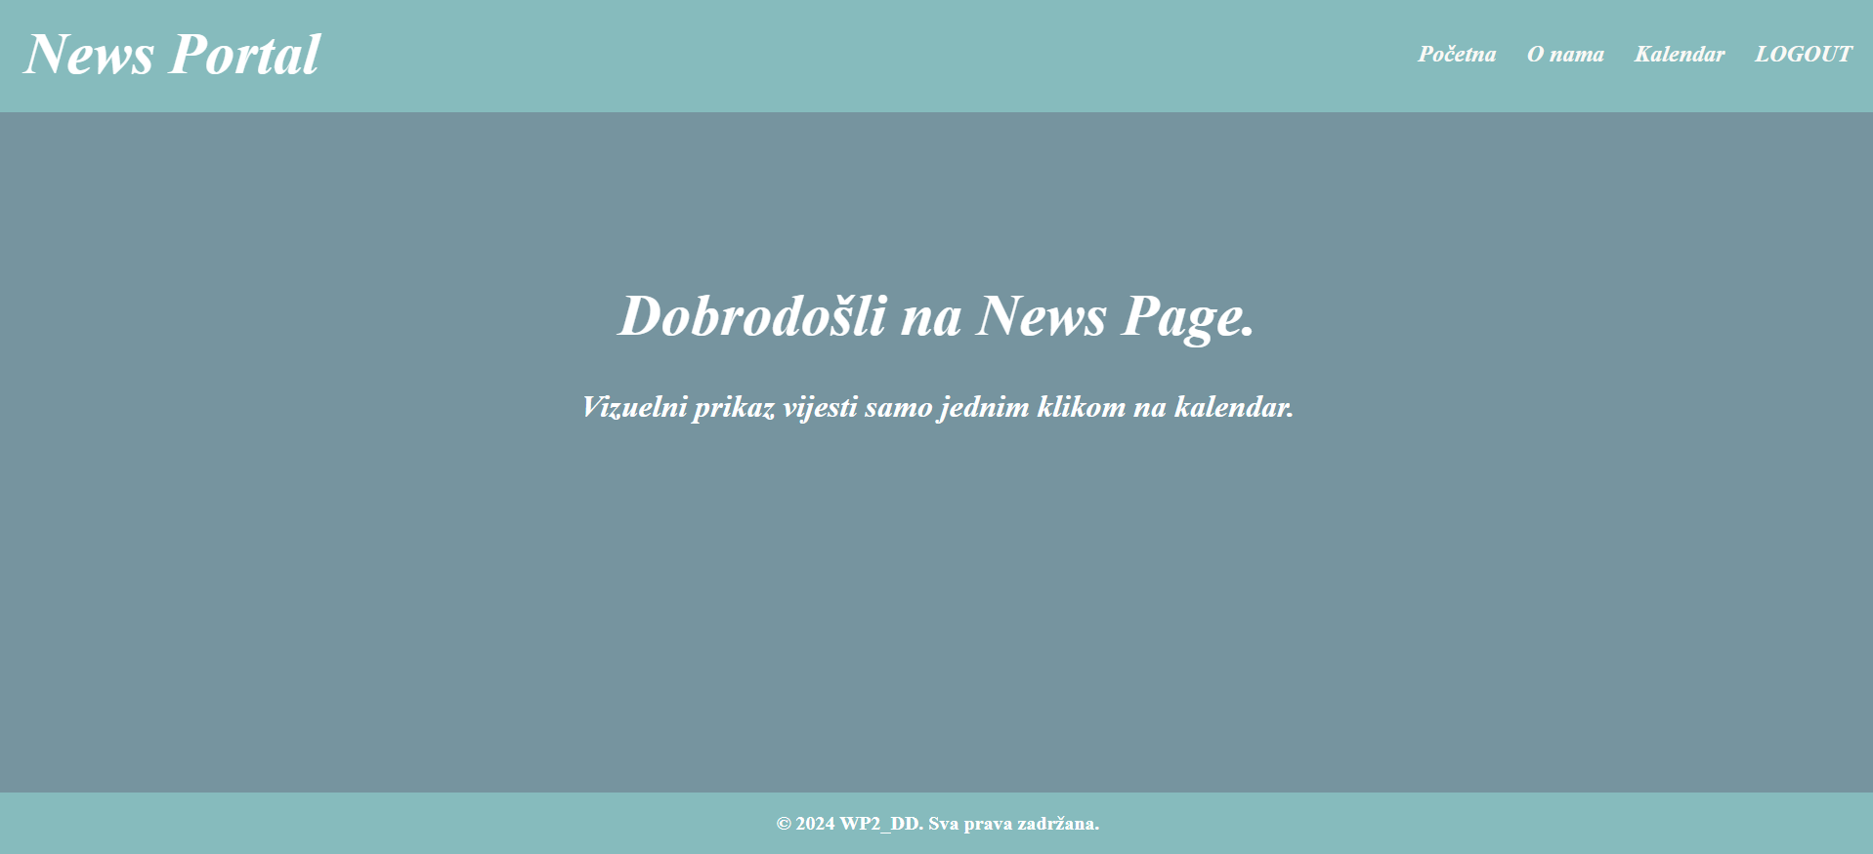

Slika 1.2. Prikaz home stranice za korisnike

Naredno nam dolazi na red stranica O nama odnosno about. I to je opisna stranica koja je dio tehničkih zahtjeva. U njoj se nalazi samo opisni tekst i misija.

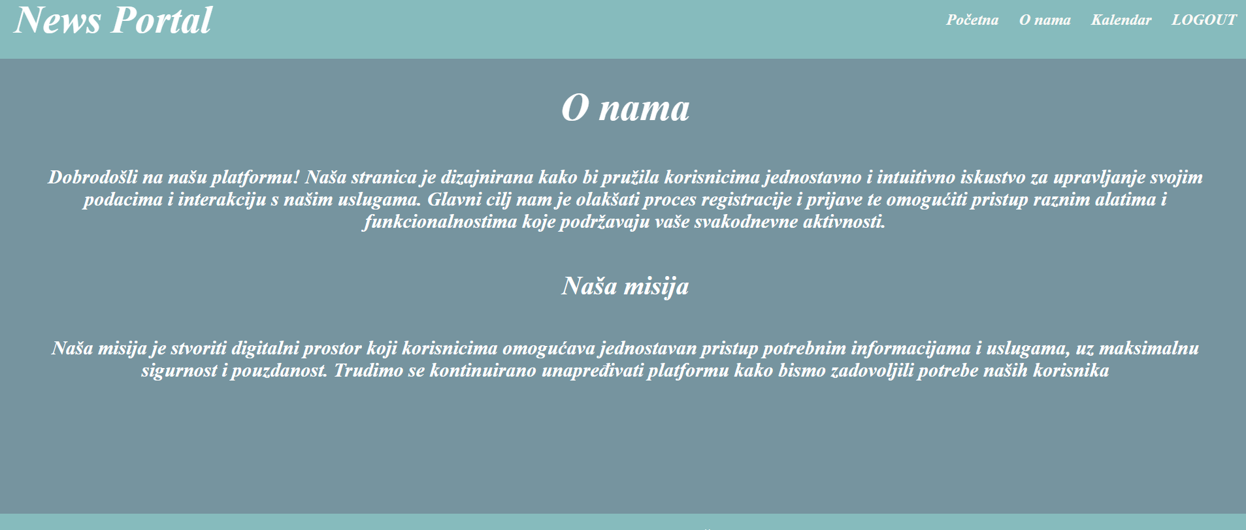

Slika 1.3. Prikaz about stranice.

***Kalendar***

Sljedeće što nam je na redu i glavna funkcionalnost ove stranice je sam kalendar. Naime korisnik ima opciju da klikne na kalendar i prikaže vijesti tekućeg dana i 10 dana unazad, naravno deset dana unazad ako vijesti postoje deset prethodnih dana. Tu se gleda datum objave. Ako nema vijesti Ispisat će se poruka **„Nema dostupnih vijesti za ovaj datum.“**

Ako vijesti postoje prikazat će se u redu od tri vijesti sa naslovom, sadržajem, autorom i slikom. Za samo testiranje slika u bazi se nalazi jedna generic slika pod nazivom **default-image.jpg.**

Naravno mi imamo kao admin imamo mogućnost ubacivanja slika koje će se prikazivati na stranici klikom na kalendar gdje se vijest prikazuje.

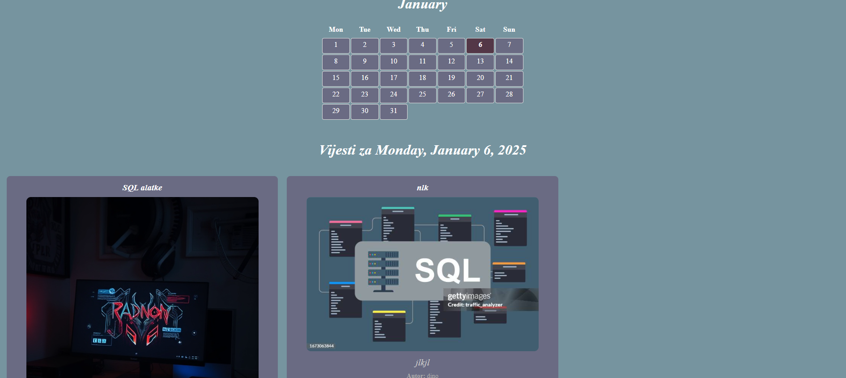

Slika 1.4. Prikaz vijesti koje su postojeće za datum

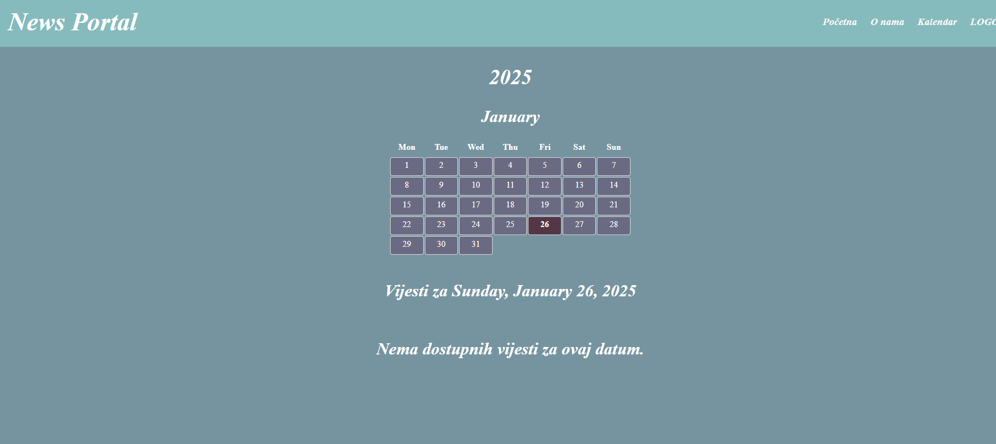

Slika 1.5. Prikaz nepostojećih vijesti.

Dvije angular direktive koje sam koristio za ovo su ngFor i ngIf.

*ngIf direktiva omogućava uslovno prikazivanje ili skrivanje elemenata, kao što su vijesti.Na primjer, vijesti se prikazuju samo kada postoji odabrani datum, ili kada postoji vijest koja odgovara tom datumu.

*ngFor direktiva koristi se za iteraciju kroz nizove podataka i generisanje HTML elemenata za svaki element u tom nizu. Na primjer, svaki dan u mjesecu, dan u sedmici, ili vijest se generiše dinamički pomoću ove direktive.

I zadnja opcija u headeru nije ništa više nego logout dugme. Sam php ima superglobalnu varijablu***$_SESSION.***

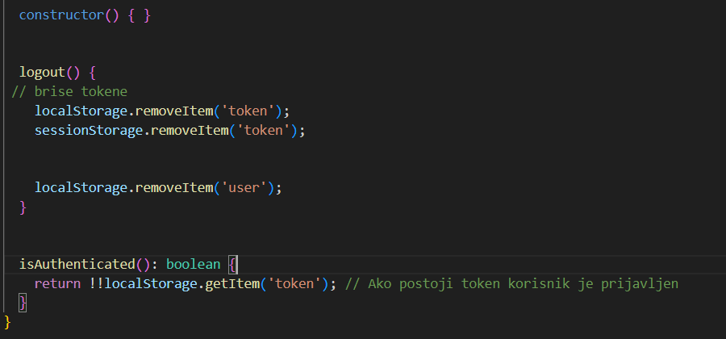

Slika 1.6. dio koda za logout

U sesiji kreira token i kada se klikne na logout briše se token sa localStorage i sa SessionStorage i nakon toga se uklanja user iz sesije. Ako token još postoji u sesiji korisnik je prijavljen na stranicu.

***Admin dashboard***

Dalje prelazimo na Admin dashboard. Ako je korisnik admin otvara mu se navedeni dashboard gdje može obavljati CRUD operacije. Sam header I footer su potpuno isti, samo kalendar opcija u admin dashboardu ima opciju brisanja, dodavanja, I uređivanja vijesti.

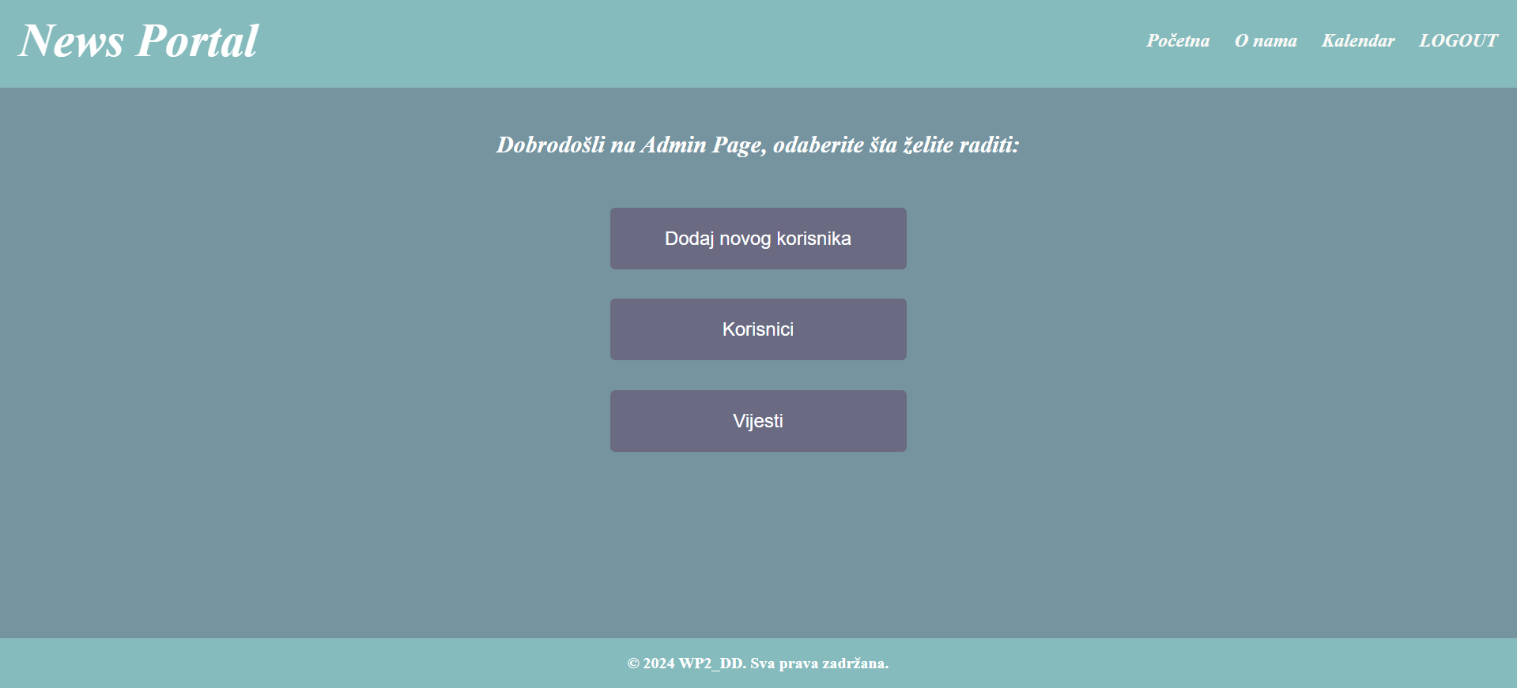

Slika 1.7. Prikaz admin dashboard-a

Klikom na prvo dugme dodaj novog korisnika otvara se forma koja dozvoljava unos novog korisnika kao i kod registracijske forme, samo što admin ima opciju da odabere da li će taj korisnik biti admin ili user.

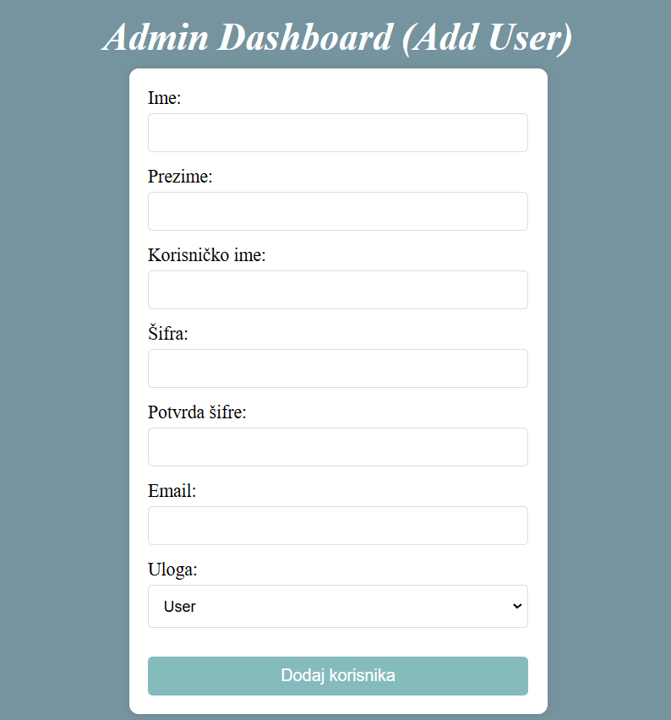

Slika 1.7. Prikaz dodavanja korisnika

***Lista korisnika***

Dugme korisnici vodi na listu svih korisnika iz baze. Ona funkcioniše preko funkcije getUsers(), koja šalje upit na bazu podataka odakle se kupe svi korisnici i prikazuju ovdje u tabeli. U lijevom ćošku što piše Admin dashboard nije naslov nego je link za povratak na samu admin stranicu odnosno admin dashboard. Tehnički zahtjevi su ispunjeni. Kao što vidimo na stranici nemamo uvid u šifre korisnika ali imamo uvid u sve ostale podatke. Klikom na dugme izbriši korisnika brišremo sa stranice kao i iz baze

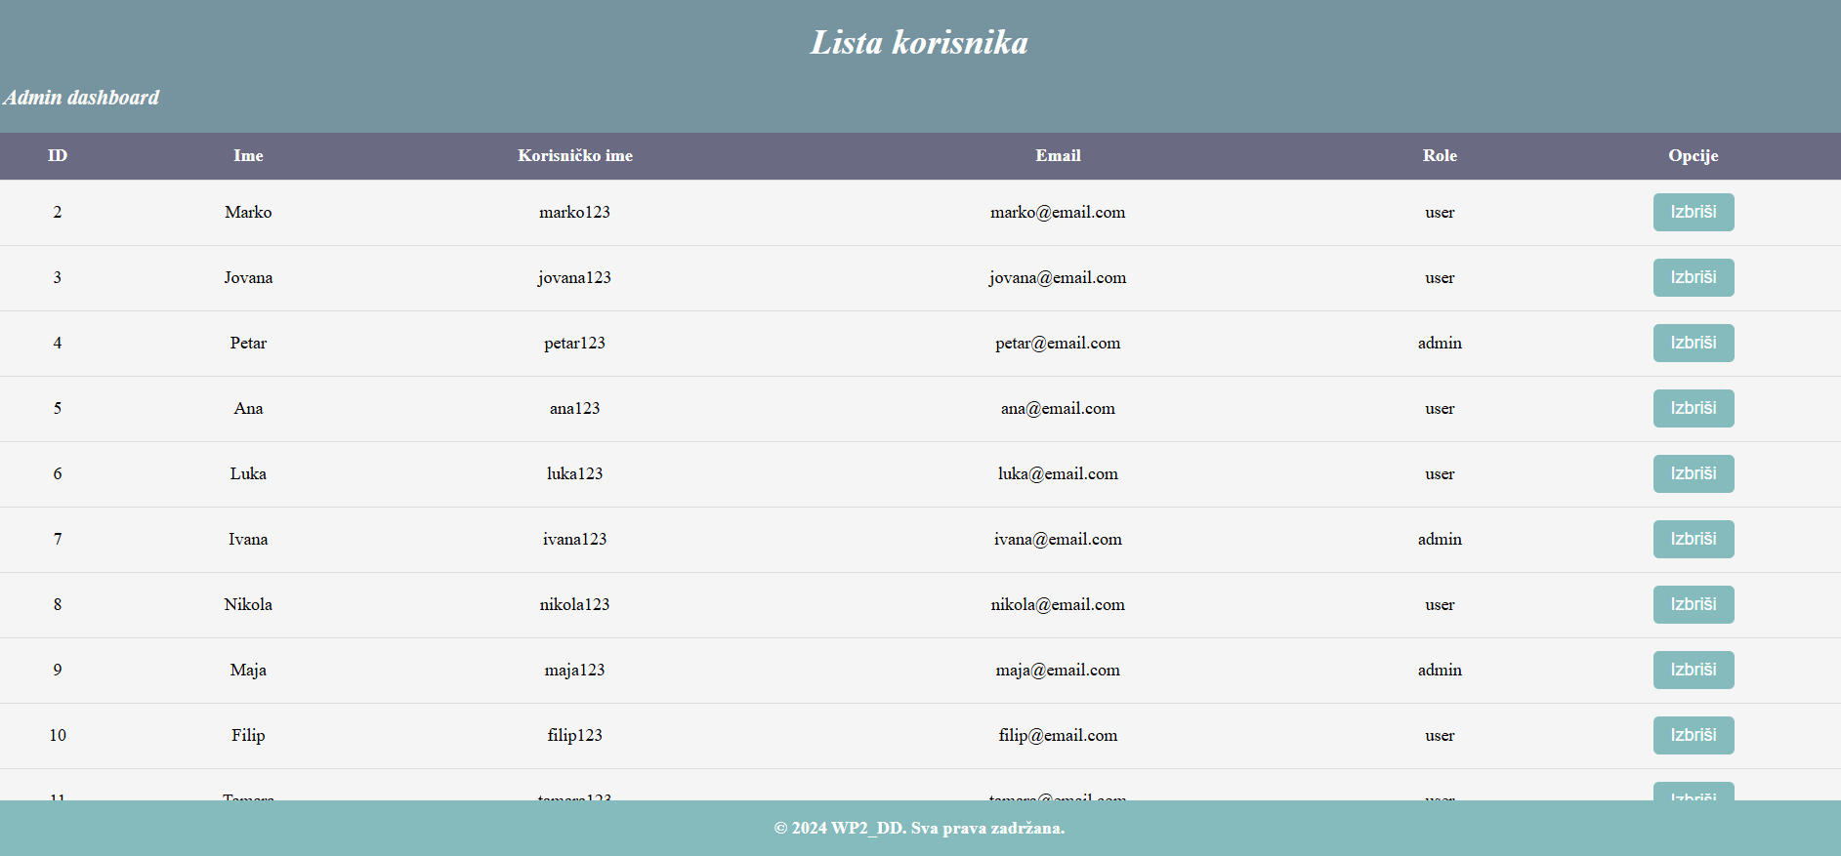

Slika 1.8. Prikaz liste korisnika

***Vijesti***

Komponenta vijesti se sastoji iz dva dijela. Prvi dio predstavlja formu za dodavanje samih vijesti. Vijesti se dodaju u tekući dan.

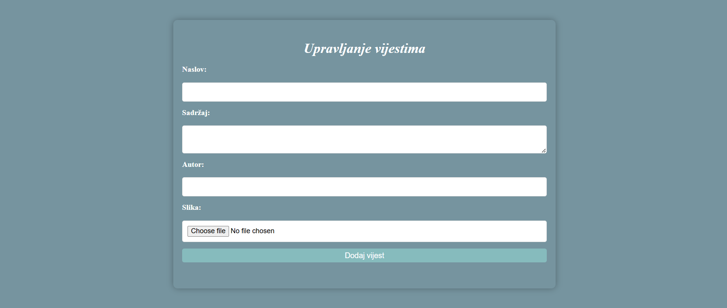

Slika 1.9. Prikau forme za dodavanje vijesti

Drugi dio forme se satoji iz svih vijesti koje se nalaze u bazi podataka koje možemo uređivati i brisati. Ovaj scrolbale dio nam se nalazi ispod same forme za unošenje ne vodi nas na neku drugu stranicu (about blank), nego ostajemo na istoj zbog jednostavnosti korištenja.

Dugme obriši briše samu vijest po ID-u koji ovdje nije prikazan ali se i on kupi preko getNews() funkcije. Dugme uredi otvara polja naslova,sadržaja, autora i slike gdje možemo nešto promijeniti ili eventualno sliku promijeniti. Slika kao što sam i naveo već je generička za ove testne podatke.

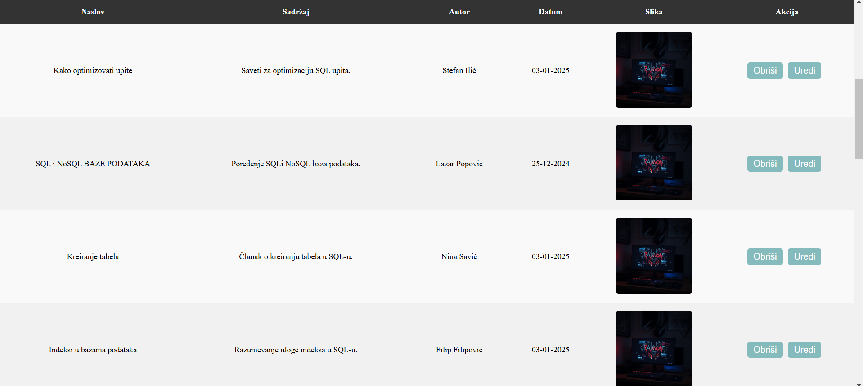

Slika 2.0. Prikaz menija za brisanje i uređivanje vijesti